JUEGO DE LA CASITA ROBADA ( CON FUNCIONES )
Curso/s: 3º ESO |  | UD11: Funciones
Objetivos didácticos | Conocer nomenclatura: función, x –variable independiente, y- variable dependiente, pendiente, crecimiento/decrecimiento, …
 | Reconocer si una gráfica corresponde o no a una función
 | Reconocer el crecimiento o decrecimiento y la pendiente de una función dada por su gráfica.
 | Identificar funciones constantes y lineales.
Criterios de evaluación | - Conocer los elementos que intervienen en el estudio de las funciones y su representación gráfica. CMCT.
 | - Identificar relaciones de la vida cotidiana y de otras materias que pueden modelizarse mediante una función lineal valorando la utilidad de la descripción de este modelo y de sus parámetros para describir el fenómeno analizado. CMCT, CAA, CSC.
 | - Reconocer situaciones de relación funcional que necesitan ser descritas mediante funciones cuadráticas, calculando sus parámetros y características. CMCT, CAA.
CC | Véase en cada uno de los criterios de evaluación
Proyección pedagógica | □ Asimilación y refuerzo |  | Consolidación | Ampliación
Nº de jugadores | Individual o parejas |  | □ GM (3-6) | □ GG (>6)
Tiempo aproximado por partida | □ < 10 min |  | 10-30 min | □ > 30 min

DOCUMENTO PARA EL PROFESOR

Objetivos:

Sería deseable que para la realización de esta tarea los alumnos y las alumnas partieran del conocimiento de la nomenclatura propia del tema (como distinción entre variable dependiente e independiente, qué es la pendiente y qué significa, etc.).

La intención es que éstos sean capaces de reconocer si una gráfica corresponde o no a una función, identificar el crecimiento o decrecimiento y la pendiente de una función dada por su gráfica y distinguir cuando una función es constante o lineal.

Observaciones:

La aplicación de este juego de cartas es la enseñanza de funciones gracias a la cual el estudiante establece asociaciones entre los dos tipos de funciones (lineales y constantes) y su representación gráfica.

Como se trata de un juego en parejas, debido a la interactividad del mismo, ambos jugadores se ven motivados a atender de forma permanente evitando que uno solo tenga el control del juego todo el tiempo.

Además, el jugador no sólo atiende cuando le corresponde su turno, sino que debe controlar los resultados de su oponente y evitar posibles fallos que den lugar a “trampas” por su parte.

Material necesario:

Cartas (ver figura adjunta), papel y tijeras.

Para la creación de las parejas de cartas formadas por diferentes expresiones matemáticas (funciones lineales y funciones constantes) y sus correspondientes gráficas, basta con imprimir y recortar la Figura adjunta.

Para tener más cantidad de cartas, crearemos dos mazos de cartas idénticos.

Al ser una baraja confeccionada en papel, el uso manipulativo de este recurso puede estropearla con facilidad, por lo que se recomienda plastificarla para aumentar su durabilidad y poder usarla en otras sesiones.

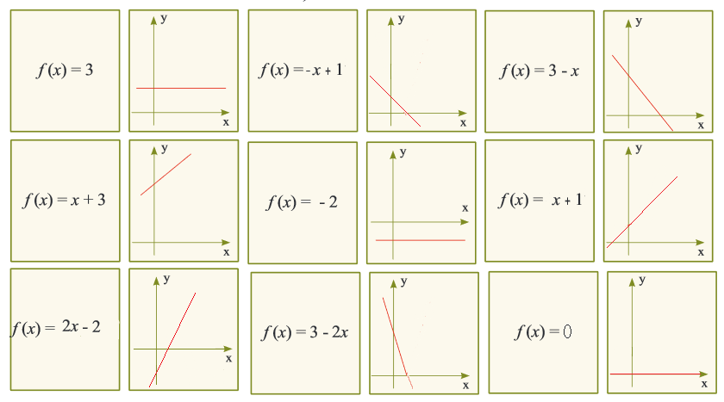

Actividad:

Vamos a jugar al juego de carta “La casita robada” por parejas.

Reglas del juego:

- Uno de los jugadores (elegido a suertes) repartirá todas las cartas. El reparto se hace de una en una y de izquierda a derecha, repartiendo 3 a cada jugador. Terminado el reparto, se colocan sobre la mesa 4 cartas boca arriba. Cuando ambos jugadores hayan jugado sus tres cartas, deberá repartir otras tres a cada uno.

- El jugador situado a la derecha del repartidor de cartas es el que comienza. Si éste tiene entre sus cartas alguna que se corresponda con las de la mesa, la reúne con la suya explicando por qué puede “robar” la carta. Si hubiera sobre la mesa dos cartas de la misma función (considerando que se tienen dos mazos idénticos), sólo podrá robar una de ellas. Las dos cartas “emparejadas” se colocan boca arriba a su lado (dando origen a su “pozo”) y pasa el turno al siguiente.

- El siguiente jugador podrá, con alguna de sus cartas, robar cualquiera de las de la mesa o el “pozo” de otro jugador. Si la carta superior del “pozo” de un contrario tuviera una función que se encuentra también sobre la mesa, no podrá robarle al jugador, debiendo limitarse a robar la de la mesa.

- El juego termina cuando se acaba el mazo de cartas para repartir y se juegan las 3 últimas cartas de cada jugador. Gana el jugador que, finalizada la partida, tenga más cartas en su “pozo”.

Variantes del Juego:

- Elaborar más cartas con funciones y su correspondiente representación gráfica, para aumentar tanto la dificultad como el número de jugadores en la partida.

- Una vez terminada la partida, pedir a los estudiantes que enuncien conclusiones acerca de las funciones trabajadas (lineales y constantes).

- Introduciendo otro tipo de funciones (cuadráticas, logarítmicas, exponenciales…) podemos completar la baraja para poder usarla en cursos superiores.

Referencia:

Matemática Serie 2 para docentes de Secundaria, Didáctica de la Matemática, Fascículo 3: ASPECTO METODOLÓGICOS EN EL APRENDIZAJE DE FUNCIONES EN SECUNDARIA. Ministerio de Educación Van de Velde 160, San Borja

DOCUMENTO PARA EL ALUMNO

Actividad:

Vamos a jugar al juego de carta “La casita robada” por parejas.

Reglas del juego:

- Uno de los jugadores (elegido a suertes) repartirá todas las cartas. El reparto se hace de una en una y de izquierda a derecha, repartiendo 3 a cada jugador. Terminado el reparto, se colocan sobre la mesa 4 cartas boca arriba. Cuando ambos jugadores hayan jugado sus tres cartas, deberá repartir otras tres a cada uno.

- El jugador situado a la derecha del repartidor de cartas es el que comienza. Si éste tiene entre sus cartas alguna que se corresponda con las de la mesa, la reúne con la suya explicando por qué puede “robar” la carta. Si hubiera sobre la mesa dos cartas de la misma función (considerando que se tienen dos mazos idénticos), sólo podrá robar una de ellas. Las dos cartas “emparejadas” se colocan boca arriba a su lado (dando origen a su “pozo”) y pasa el turno al siguiente.

- El siguiente jugador podrá, con alguna de sus cartas, robar cualquiera de las de la mesa o el “pozo” de otro jugador. Si la carta superior del “pozo” de un contrario tuviera una función que se encuentra también sobre la mesa, no podrá robarle al jugador, debiendo limitarse a robar la de la mesa.

- El juego termina cuando se acaba el mazo de cartas para repartir y se juegan las 3 últimas cartas de cada jugador. Gana el jugador que, finalizada la partida, tenga más cartas en su “pozo”.

